よくわかる英語教室 (16)

|  |
| --- |
| **There　is（are）～ ．（～があります）** |

１　**There is a(an) 単数名詞 ＋前置詞＋場所.** 　････ひとつしかないときはisだね｡

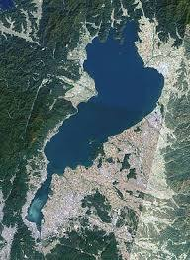自然と歴史，文化が織りなす滋賀県には，満々と水をたたえた湖があります。

*There is a large lake in Shiga.*

*Its name is Lake Biwa.*

*It is the largest one in Japan.*

「滋賀県には大きな湖がある」のように，「どこかに何かがあること」を言い表すには，

There is ～ という表現を使います。この場合のthereには「そこに」という意味はなく,

There is ～ でまとまって「～がある」（人間や動物なら「～がいる」）の意味になります。

There is ～ の文には「････に～がある（いる）」というように場所を示す語句をつけます。

|  |  |  |
| --- | --- | --- |
| There is | a large lake | in Shiga. |
| ～がある | 大きな湖 | 滋賀には |
| 滋賀には大きな湖がある。 | | |

**ＴＲＹ１** 上の図を見ながら次の文を日本語にしなさい。

1. There is a famous zoo in Hokkaido. Its name is “Asahiyama Zoo”.

（　　 　 ）に（　　　　　　　　）が（　　　　　）。名前は「旭山動物園」です。

2. There is a big amusement park in Osaka. Its name is “Universal Studios Japan”.

（　 　）に（　 　　　　）が（　　　　　）。名前は「ユニバーサルスタジオジャパン」です。

２ There are ＋ 複数名詞(-s,-es)＋前置詞＋場所. ･･二つ以上だからareだね。

|  |  |  |
| --- | --- | --- |
| There are | Forty-seven prefectures | in Japan. |
| ～がある | ４７の都道府県が | 日本には |
| 日本には４７の都道府県がある。 | | |

説明するものが，単数（一つ，一匹）のときは，There is ～となるが，

複数（２つ，２匹以上）のときは，There are ～となります。

**ＴＲＹ２**　次の（　　）の中にはｉｓとａｒｅのどちらが入りますか。書きなさい。意味も。

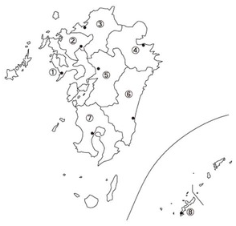

1. There ( ) eight prefectures in Kyusyu.

九州には８つの（　　）があります。

2. They are ①　　　　　 　　　　, ②　　 　　,

③　　　　 　　 　　 , ④　　　　 　　　, ⑤ ,

⑥　　　　　　　　, ⑦　　　 　　　 and ⑧　　　　　　　　　.

3. There ( ) many islands in Nagasaki. 長崎には（　　　　　 　　）があります。

4. There ( ) a popular soccer team in Saga. Its name is Sagan Tosu.

佐賀には（　　　　　　）サッカーチームがあります。名前はサガン鳥栖です。

5. There ( ) many delicious foods in Fukuoka. Karashi-mentaiko is one of them.

福岡には（　　　　　　　　　　）があります。辛子明太子はその中のひとつです。

6. There ( ) many good hot springs in Oita. Many foreign people come to visit.

大分には（　　　　　　　　　）があります。たくさんの外国人がやってきます。

7. There ( ) a high mountain in Kumamoto. It’s Mt. Aso. It has a large caldera.

熊本には（　　　　　　）があります。阿蘇山です。大きなカルデラがあります。

8. There ( ) many delicious fruits in Miyazaki. A mongo is very famous.

宮崎には（　 　　　　　　　　）があります。マンゴーはとても有名です。

9. There ( ) a famous active volcano in Kagoshima. Its name is Sakurajima.

鹿児島にはいくつかの（　　　　　　　　　）があります。名前は桜島です。

10. There ( ) a famous aquarium in Okinawa. Its name is “Churaumi Aquarium”.

沖縄には（　　　　　　　　）があります。名前は「美ら海水族館」です。

**ＴＲＹ３**　次の日本文を英語にしなさい。

01. 私たちの学校は青葉台中学校です。

02. 私たちの学校にはおよそ５００人の生徒がいます。

03. 私たちの学校の近くには小さな美術館があります。